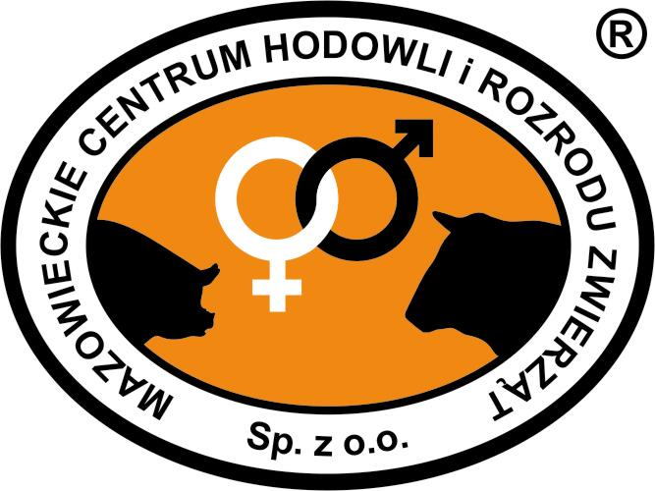
Pragnę poinformować, że zgodnie z wcześniejszymi informacjami
w dniu 09.08.2010 r. Minister Skarbu Państwa opublikował ogłoszenie
o zamiarze odpłatnego zbycia należących do Skarbu Państwa udziałów Spółek Rolno – Spożywczych w tym Mazowieckiego Centrum Hodowli i Rozrodu Zwierząt Sp. z o.o. w Łowiczu.
Tym samym ruszyła procedura prywatyzacyjna naszej spółki. Do odpłatnego nabycia jest łącznie 274.010 udziałów po cenie 58 zł za jeden udział.
Uprawnieni mogą od dnia 20 sierpnia do 27 sierpnia 2010 r. weryfikować listę uprawnionych w siedzibie spółki lub jej zakładach, celem potwierdzenia uprawnień do zakupu udziałów Spółki.
W tym samym terminie uprawnieni będą mogli składać reklamację
w przypadku niezamieszczenia na liście lub wadliwego określenia danych osobowych.
Reklamację należy składać do Zarządu Spółki na piśmie, osobiście
w siedzibie Spółki lub jej zakładach od poniedziałku do piątku w godzinach 07.00 – 15.00 bądź wysłać przesyłką poleconą za potwierdzeniem odbioru lub przesłać pocztą elektroniczną za potwierdzeniem odbioru na adresy e-mail.
Po ustaleniu ostatecznych list uprawnionych Uprawnieni mogą składać wniosek na udziały (zapisy na udziały).
Rozpoczęcie zapisów na udziały przez Uprawnionych nastąpi
z dniem 9 września 2010 r., a zakończy się w dniu 11 października 2010 r.
o godzinie 12.00!!!
Każdy uprawniony rolnik, pracownik czy inseminator może złożyć deklarację zakupu dowolnej ilości udziałów nie przekraczającej jednak 1% wartości kapitału spółki.
Nie istnieje możliwość rozłożenia na raty ceny zbycia udziałów spółki.

Informacje na temat list uprawnionych oraz składania wniosków można uzyskać w siedzibie Zakładu Unasieniania Zwierząt w Brześciu tel. 41 357 38 21 kom. 664 951 075, 600 057 076, 600 833 189, 608 428 790, 600 394 209, 600 057 071
oraz na naszej stronie internetowej www.mchirz.pl

ZACHĘCAMY WSZYSTKICH UPRAWNIONYCH
DO PREFERENCYJNEGO ZAKUPU UDZIAŁÓW NASZEJ SPÓŁKI!

